Programación energética semanal de la semana 49/15
Fecha: 03-12-2015.
El informe fue realizado con los datos vigentes al día 02/12/2015.

RESUMEN EJECUTIVO.

Resumen semana actual
Durante la semana y hasta el día miércoles, el despacho se ha realizó con los generadores auto despachados, Salto Grande a pleno y río Negro con energía mínima para no superar cotas de vertimiento en los respectivos lagos exportándose los excedentes a Argentina. A partir de ese momento se mantienen generando en la base los generadores auto despachados y Salto Grande a peno y el río Negro paso a cerrar la demanda exportándose a Argentina si existen excedentes de Salto grande.
Se están realizando pruebas durante la semana de la conversora de Melo con dirección Uruguay Brasil.

Perspectivas y resultados para la semana entrante
La situación de los recursos hidráulicos es la siguiente:
- Río Uruguay, CTM informa el día de hoy para la semana entrante vertido hasta el 05/12/2015 por lo menos. Aportes del orden de 7870 m3/s sin lluvias y 8170 m3/s con lluvias previstas.
- Río Negro, con vertederos cerrados en todos los lagos.
Para la semana entrante hay pronósticos de precipitaciones para la cuenca alta de Salto Grande algunas de las cuales ya están ocurriendo.
Modelos
Comentarios (Con datos del día martes, hoy CTM informo aumento de 1000m3/s aprox)
- MP/CPC
  - El CPC caso libre genera con Salto Grande a pleno hasta el día lunes aproximadamente y luego genera con esta central y Palmar para terminar con cotas de 35.27m 39.45m respectivamente.
Exporta excedentes de Salto Grande durante el fin de semana.

- SimSee
  - El SimSee caso libre realiza un despacho similar, deja los lagos de Salto Grande y Palmar en 35.48m y 38.85m respectivamente.

- Mensual
  - No presenta interés en la presente semana.

Despacho propuesto
De acuerdo al programa previsto por CTM debido a los altos aportes que se están registrando y a los pronósticos de nuevas precipitaciones para la cuenca alta de esta central, que Bonete tiene aún algunos aportes y es la central con mayores escurrimientos del río Negro, estando aun en cotas altas por lo que es necesario genera con ella.
De acuerdo a lo anterior el despacho propuesto es el siguiente:

- Auto despachados.
- Salto Grande a pleno exportando excedentes.
- Palmar para cota de 40.0m.
- Terra cierra la demanda para cota de Palmar.

INTRODUCCIÓN.

PREVISIÓN DE TEMPERATURAS ACTUALIZADO AL MIERCOLES 02/12/2015 (PROXIMOS 10 DÍAS PARA MONTEVIDEO, FUENTE ACCUWEATHER)
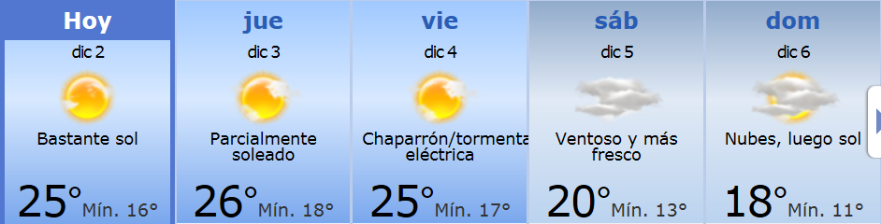
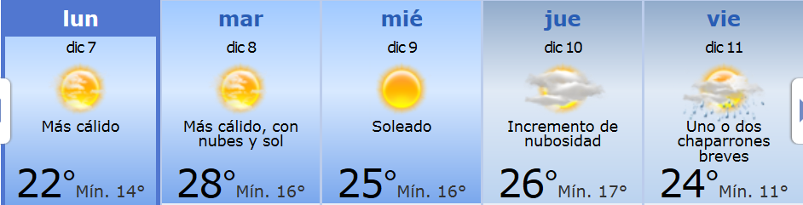

PREVISIÓN DE LLUVIAS.

PREVISIÓN LLUVIAS, acumulado para 5 y 7 días actualizado el día 02/12/2015 (Fuente CEPTEC e INMET).

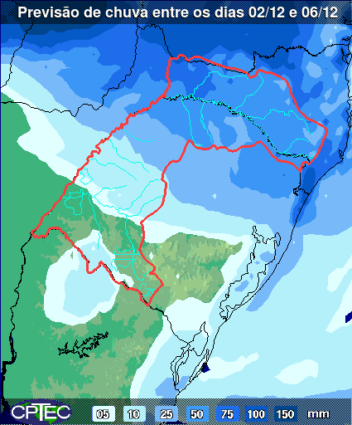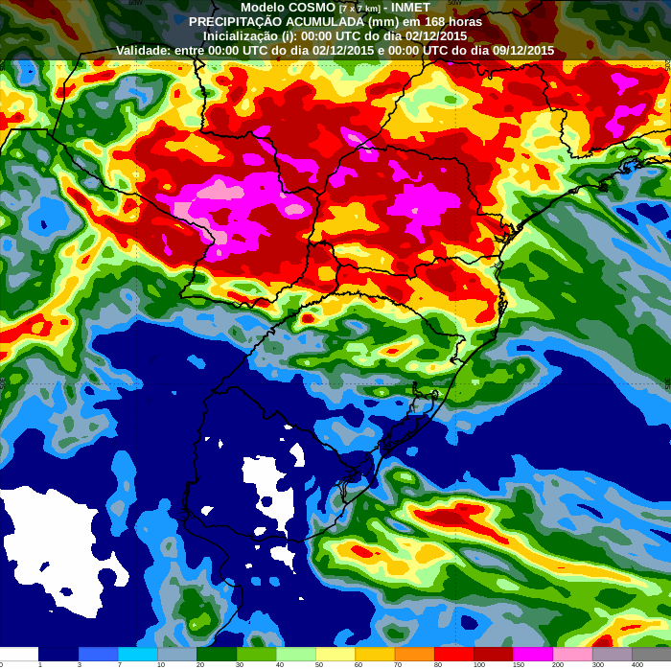

LUVIAS OCURRIDAS

LLUVIAS OCURRIDAS EN EL MES DE NOVIEMBRE (SEGÚN SGE) EN LAS CUENCAS DEL RÍO NEGRO.
Prom. Hist. = Promedio acumulado histórico desde 1994.

LLUVIAS OCURRIDAS EN LOS ULTIMOS 7 DÍA, CUENCA DEL RÍO NEGRO

Nota: Datos actualizados al 02/12/2015 7:00 horas

Previsión de aportes y lluvias para Salto Grande (fuente CTM día miércoles)

Previsión de generación eólica próximas 240 horas día 03/12/15 (fuente MTLOG) (no incluye todos los parques en servicio)
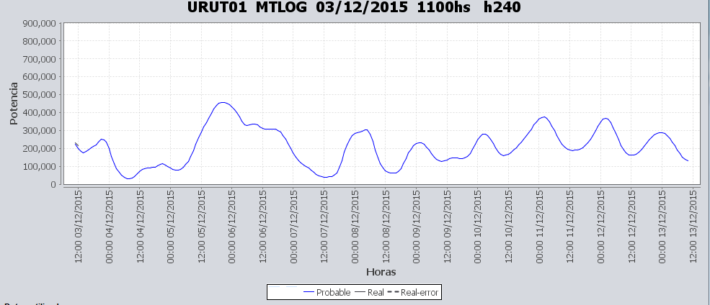

Previsión de generación eólica correspondiente al viernes 27/11/15 (fuente MTLOG) (no incluye todos los parques en servicio)
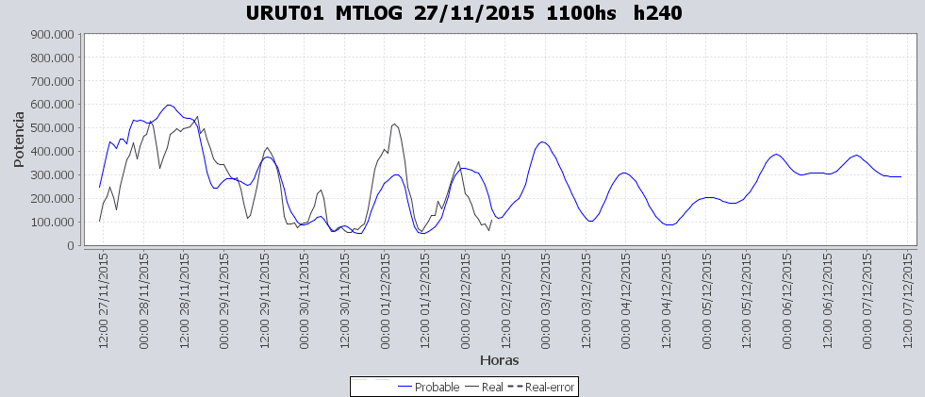

SEMANALES.

SEMANAL DE LA PRESENTE SEMANA (miércoles)

SEMANAL DE LA SEMANA PROXIMA (jueves)

ANÁLISIS A REALIZAR.

OPTIMIZACIÓN MEDIANO PLAZO, MP.

Caso 1: Política estacional vigente sin lluvias.

SIMULACION CORTO PLAZO, CPC:

Caso 10: Caso libre S/LL.

SIMULACION CORTO PLAZO, SIMSEE:
Caso 1: Caso Libre, aportes S/LL, S/CVar, erogado mínimo en Salto por navegabilidad, política 1356, versión 113.

ANALISIS MENSUAL.
No presenta interés para la programación semanal.

DESPACHO POR CALIDAD DE ABASTECIMIENTO.
No corresponde.-

DISPONIBILIDAD DE COMBUSTIBLE.
No se prevén restricciones.

pRECIO SPOT.
Surgirá de la corrida del modelo.

CONCLUSIONES DE LOS ESTUDIOS REALIZADOS.

INTRODUCCIÓN.

La situación de los recursos hidráulicos es la siguiente:
- Río Uruguay, CTM informa el día de hoy para la semana entrante vertido hasta el 05/12/2015 por lo menos. Aportes del orden de 7870 m3/s sin lluvias y 8170 m3/s con lluvias previstas.
- Río Negro, con vertederos cerrados en todos los lagos.
Para la semana entrante hay pronósticos de precipitaciones para la cuenca alta de Salto Grande algunas de las cuales ya están ocurriendo.
Modelos
Comentarios (Con datos del día martes, hoy CTM informo aumento de 1000m3/s aprox)
- MP/CPC
  - El CPC caso libre genera con Salto Grande a pleno hasta el día lunes aproximadamente y luego genera con esta central y Palmar para terminar con cotas de 35.27m 39.45m respectivamente.
Exporta excedentes de Salto Grande durante el fin de semana.

- SimSee
  - El SimSee caso libre realiza un despacho similar, deja los lagos de Salto Grande y Palmar en 35.48m y 38.85m respectivamente.

- Mensual
  - No presenta interés en la presente semana.

Despacho propuesto
De acuerdo al programa previsto por CTM debido a los altos aportes que se están registrando y a los pronósticos de nuevas precipitaciones para la cuenca alta de esta central, que Bonete tiene aún algunos aportes y es la central con mayores escurrimientos del río Negro, estando aun en cotas altas por lo que es necesario genera con ella.
De acuerdo a lo anterior el despacho propuesto es el siguiente:

- Auto despachados.
- Salto Grande a pleno exportando excedentes.
- Palmar para cota de 40.0m.
- Terra cierra la demanda para cota de Palmar.

RECOMENDACIONES Y CONCLUSIONES.
Se presentaron en el punto anterior.

INTERCAMBIOS PROGRAMADOS PARA LA SEMANA 49.

CONTRATOS.
No hay contratos operativos.

IMPORTACIÓN OCASIONAL (ARGENTINA).
No se prevé.

IMPORTACIÓN OCASIONAL (BRASIL).
No se prevé.

EXPORTACIÓN DE EXCEDENTES HIDRÁULICOS.
Se prevé exportar excedentes de Salto Grande.

EXPORTACIÓN DE GENERACIÓN TÉRMICA.
No se prevé.

INTERCAMBIOS A TRAVÉS DE CONVERSORA DE MELO
Se continúan con las pruebas en la dirección Uruguay Brasil.

INTERCAMBIOS A TRAVÉS DE CONVERSORA RIVERA-LIVRAMENTO.
No se prevé.

INTERCAMBIOS A TRAVÉS DE GARABÍ.
No se prevé.

OTRAS FUENTES DE GENERACIÓN.
- No se dispone de información.

BOLSAS DE ENERGIA INTERCAMBIADAS.
- Uruguay debe al sistema brasileño de energía de vertimiento aprox. 0.3 GWh contabilizada hasta el 9/3/11.
- Durante la semana 49 del año 2009 se brindó apoyo a Brasil por un monto de 2128 MWh.
- El día 4/1/10 se brindó apoyo a Brasil por un monto de 19 MWh.
- Argentina debe a Uruguay una bolsa de energía de 132 MWh (a confirmar con datos de la última exportación).

INDISPONIBILIDADES y limitaciones DE UNIDADES DE GENERACIÓN.

INDISPONIBILIDADES DE UNIDADES DE GENERACIÓN.

LIMITACIONES DE UNIDADES DE GENERACIÓN.

